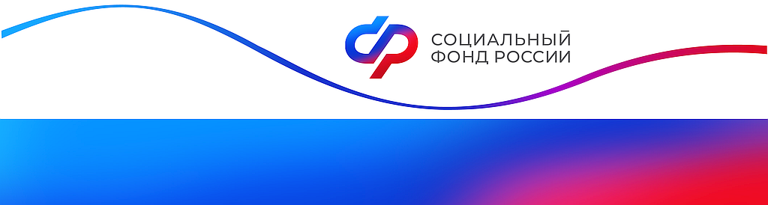

Свыше 1,7 млрд рублей на соцвыплату курским медиками перечислило Отделение Соцфонда в 2026 году
В этом году более 6 тыс. медицинских работников в Курской области получают специальную соцвыплату, свыше 3 тыс. — в повышенном размере. Величина выплат составляет от 4,5 до 50 тыс. рублей.
Эта мера поддержки положена сотрудникам первичного звена здравоохранения, центральных районных, районных и участковых больниц, а также работникам станций и отделений скорой помощи. Медицинская организация должна входить в государственную или муниципальную систему здравоохранения.
Размер выплаты зависит от категории медицинских работников и вида медицинской организации. Так, в сёлах и малых городах Курской области (до 50 тыс. жителей) врачи районных больниц получают 50 тыс. рублей, средний медперсонал — 30 тыс. рублей. В городах с населением от 50 до 100 тыс. человек (Железногорск) — 29 тыс. рублей и 13 тыс. рублей соответственно. В крупных городах с населением свыше 100 тыс. (Курск) выплата составляет от 4,5 до 18,5 тыс. рублей.
«Процесс получения выплаты полностью автоматизирован. Медработникам не нужно самостоятельно обращаться за ней или подавать заявление. По итогам каждого месяца медорганизации формируют электронный реестр сотрудников, имеющих право на выплату, и передают его в региональное Отделение Соцфонда. Отмечу, эта мера поддержки не облагается НДФЛ, не влияет на расчёт среднего заработка, и с неё не удерживают средства по исполнительным листам», — рассказала управляющий Отделением СФР по Курской области Жанна Демьяненко.
Выплата перечисляется на банковский счет или карту «Мир» не позднее последнего дня месяца, в котором поступил реестр.
Такая мера поддержки действует с 2023 года. За это время курским работникам сферы здравоохранения региональным Отделением СФР перечислено свыше 4 млрд рублей.
В части пенсионного законодательства для медиков предусмотрено право выхода на пенсию досрочно. Врачи, медсестры, акушеры и другие медработники могут выйти на пенсию раньше общеустановленного срока, если они отработали не менее 25 лет в сельской местности или 30 лет в городе и поселках городского типа при наличии 30 пенсионных коэффициентов.
Получить консультации можно в едином контакт-центре — 8-800-100-00-01, а также в соцсетях Отделения СФР по Курской области: ВКонтакте — https://vk.com/sfr.kursk, Одноклассники — https://ok.ru/sfr.kursk, Макс — https://max.ru/sfr_kursk

Руководитель КС Кузьмина Е.В.

